
Муниципальное дошкольное образовательное автономное учреждение
«Детский сад №106 «Анютины глазки» комбинированного вида»
г. Орска
Адрес: Россия, 462432, Оренбургская область, г. Орск, ул. Андреева 5 «Б»
тел./факс (3537) 44-82-25

ПРОЕКТ
«Сенсорное развитие детей среднего дошкольного возраста посредством дидактических игр»

Выполнила: Маркова Ю.Г.

Тип проекта:
познавательно-игровой,
краткосрочный (09.01.2023г. – 31.03.2023г.)

Участники проекта:

Дети средней группы,
родители, педагоги.

Практическая значимость проекта:

Данный проект позволит создать систему работы, направленную на развитие сенсорных способностей детей среднего дошкольного возраста посредствам
дидактической игры. Благодаря предлагаемому проекту, у дошкольников сформируются сенсорные эталоны, разовьются познавательные способности,
аналитическое восприятие, что поспособствует интеллектуальному развитию детей.
Проект будет полезен родителям воспитанников
ДОУ, поскольку поспособствует повышению
компетенции родителей в сфере сенсорного воспитания дошкольников.
Актуальность:
Одним из приоритетных направлений дошкольного возраста является воспитание сенсорной культуры детей. Актуальность сенсорного развития в
дошкольном детстве трудно переоценить, именно этот возраст наиболее
благоприятен для совершенствования деятельности органов чувств. Без обогащения сенсорного опыта, без сформированности системы сенсорно –
перцептивных действий и системы сенсорных эталонов у детей, не может происходить полноценное восприятие окружающего мира, которое необходимо для умственного развития.
Именно поэтому так важно, чтобы сенсорное воспитание планомерно и
систематически включалось во все моменты жизни ребёнка, прежде всего в процессы познания окружающей жизни: исследование предметов, их свойств и качеств.
Наблюдая и анализируя сенсомоторную игровую деятельность детей моей группы
в процессе совместной образовательной деятельности, сделала вывод, что у многих воспитанников наблюдается недостаточность освоения сенсорных
эталонов, сформированности познавательной мотивации, способов обследования предметов, развития сенсорных способностей.
Для решения этих проблем необходимы новые эффективные подходы, которые бы
способствовали развитию сенсорных способностей дошкольников,
соответствовали современным требованиям, представляли собой комплексное решение вопросов, создавали основу для формирования благоприятного
микроклимата в детском коллективе.

Цель:
Создание системы работы по сенсорному воспитанию детей среднего дошкольного возраста посредством дидактической игры.

Задачи:
Создать развивающую предметно-пространственную среду в группе, способствующую обогащению и накоплению
сенсорного опыта дошкольников.
Сформировать сенсорные эталоны, обучая детей способам обследования предметов.
Развивать познавательные способности, аналитическое
восприятие у детей дошкольного возраста.
Воспитывать познавательный интерес, любознательность;
Повышать компетентность родителей в организации работы по сенсорному воспитанию дошкольников посредством дидактической игры.

Формы и методы реализации проекта: Методы:
- игровой, словесный, наглядный, практический.

Формы:
- совместная предметная деятельность воспитателя и детей; игровые занятия, дидактические игры ,наблюдение,
рассматривание;
выполнение самостоятельных предметных действий.

Предполагаемый результат:
Овладение детьми сенсорными эталонами и развитие мелкой моторики.
Родители расширяют возможности сотрудничества со своими детьми, подготавливают материал для обучения своих детей.
Педагоги продолжают освоение метода проектирования – метод организации насыщенной детской деятельности, который дает возможность расширять образовательное пространство, придать ему новые формы, эффективно развивать творческое и познавательное мышление
дошкольников.

Этапы реализации проекта:

1 Этап -подготовительный.
На первом подготовительном этапе будет подобрана и изучена
методическая и справочная литература по сенсорному развитию детей.
Проведена диагностика детей.
В конце данного этапа будет разработан план работы с детьми и
родителями, а так же создана предметно-развивающая среда в группе.
При создании предметно-развивающей среды будут соблюдены
санитарно-гигиенические, педагогические, эстетические требования: достаточная освещённость, целесообразность размещения материала и
доступность, соответствие возрастным особенностям детей,
эстетичность.

2 Этап – основной.
На втором основном этапе проекта будет осуществляться деятельность по реализации плана работы с детьми.

3 этап – заключительный.
На третьем заключительном этапе будет проведена работа с родителями. Подведены итоги реализации проекта, выявлены достижения и недостатки, определены перспективы.

I. Этап - подготовительный

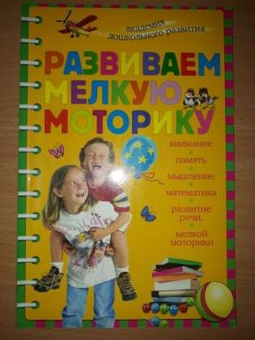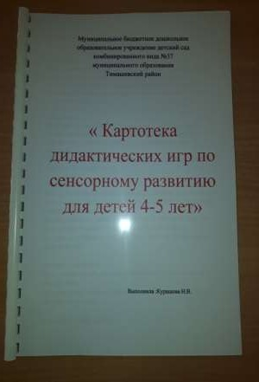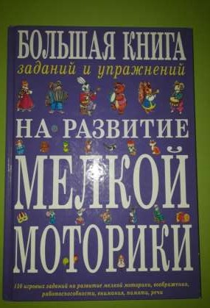

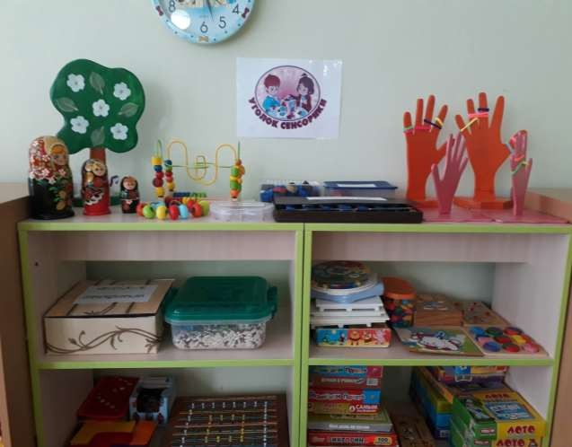

- Этап – основной (реализация проекта) Дидактическая игра «Сложи узор»
Цель: учить логическому и образному мышлению, умению распознать и построить образ. Развитие конструктивного праксиса. Овладение навыками пространственного ориентирования и
пространственного мышления.
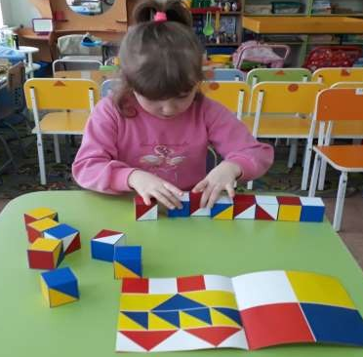

«Палочки Кюизенера»
Цель: формирование навыка измерительного сравнения по длине, ширине и высоте;
закрепление знаний о геометрических фигурах, благодаря выкладыванию их при помощи палочек из набора.

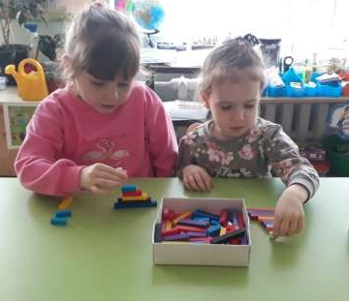

«Разложи по цвету»
Цель: учить детей различать основные цвета, развивать зрительное восприятие, мелкую моторику.
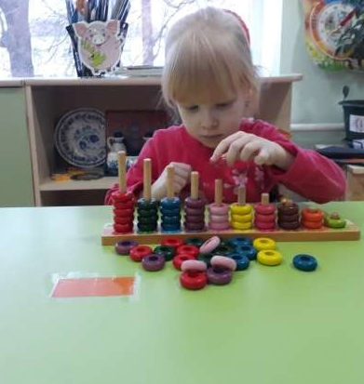
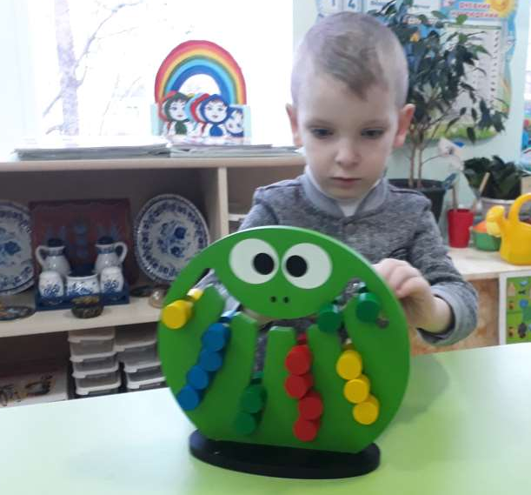

«Матрешка»
Цель: научить детей различать предметы по величине. Учить простым действиям (вкладывать и вынимать предметы, открывать и закрывать матрёшку).
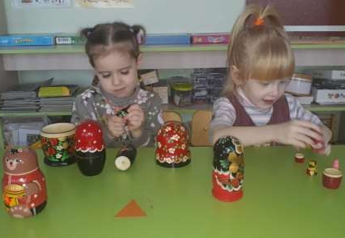
Обогащать сенсорный опыт при знакомстве с величиной.

«Перебери зёрнышки»
Цель: Закрепление и развитие мелкой моторики, массаж пальцев рук, повышение чувствительности пальцев. Развитие классификации по различным признакам, формирование
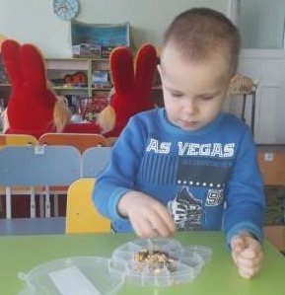
основных сенсорных эталонов.

«Бусы»
Цель: закрепление и развитие мелкой моторики, зрительно-моторной координации, различение предметов по форме, цвету, величине.
Развитие концентрации внимания, усидчивости, аккуратности, творческого воображения. Обучение приемам работы по образцам и создание собственного произведения.

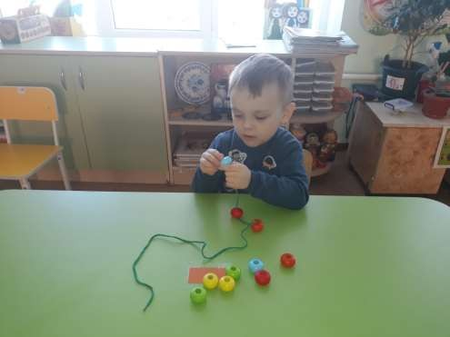

«Переплети ленты»
Цель: развитие мелкой моторики, конструктивного праксиса, мышления.
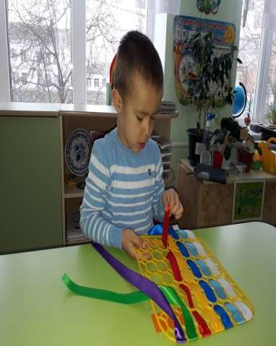
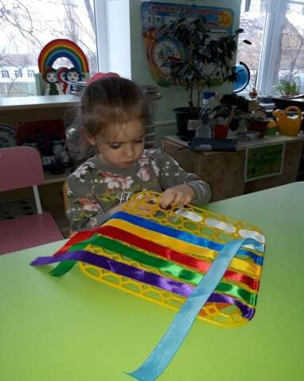

«Весёлые прищепки»
ЦЕЛЬ: Развитие мелкой моторики рук, закрепление сенсорных навыков и пространственных представлений, развитие воображения, памяти, речи, способствовать расширению и
активизации словаря детей.
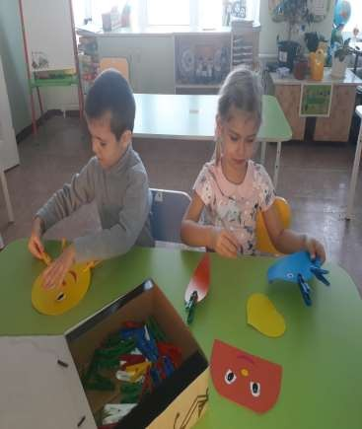
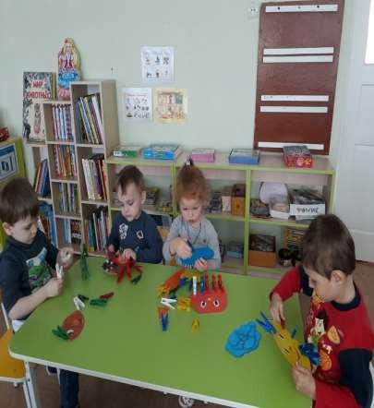

«Лото»
Цель: закрепить представления детей геометрических формах и спектральных цветах ; учить ориентироваться на два признака одновременно (цвет и форму}
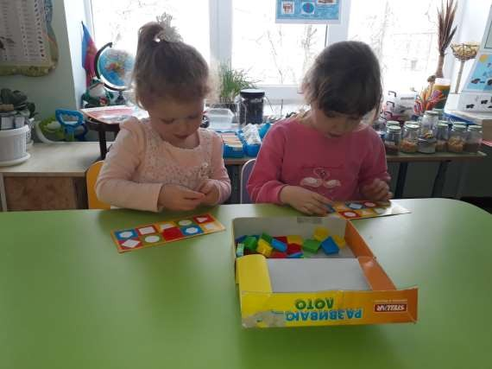

«Подбери по цвету ( цвет, форма)»
Цель: учить дошкольников сравнивать форму изображенного
предмета с геометрической фигурой ; закрепить знания об основных цветах и их оттенках.

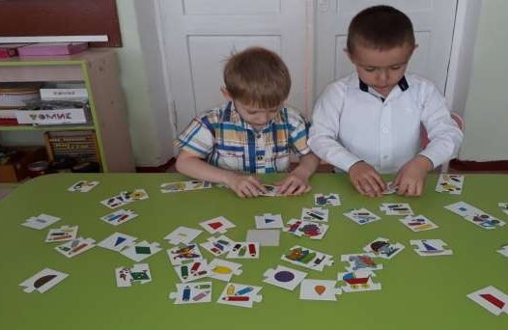

«Шнуровка( цвет, форма)»
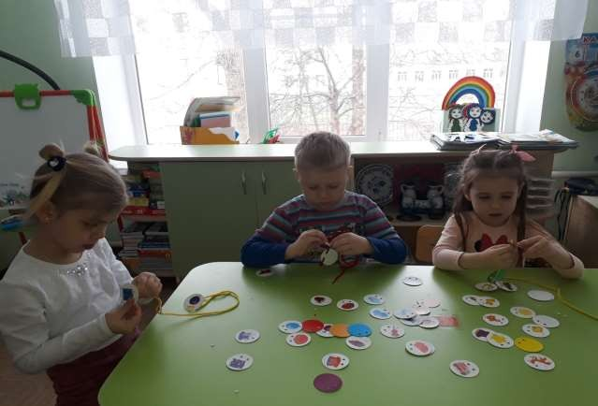
Цель: развивать мелкую моторику рук; закрепить знания о цвете;- развивать умение подбирать по форме; развивать самостоятельность; развивать мышление.

«Мозаика»
Цель: Формировать у детей восприятие цвета.
Учить детей группировать детали по цвету. Учить выкладыванию деталей мозаики. Развитие речевой деятельности.
Развитие мелкой моторики рук. Развивать мышление, мелкую и
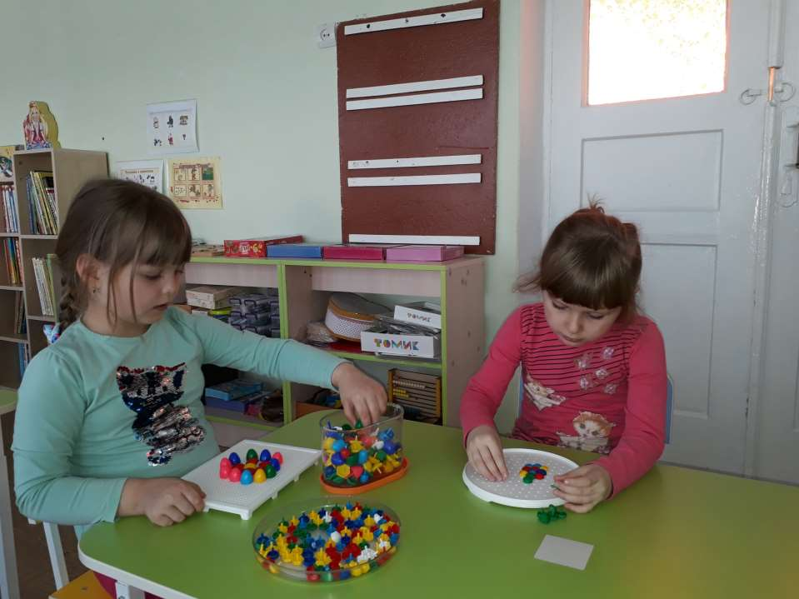
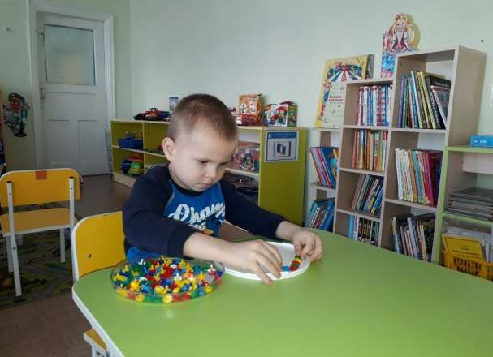
общую моторику.

«Угадай, где звенит»
Цель: развитие слухового внимания, умения ориентироваться в
пространстве с закрытыми глазами.

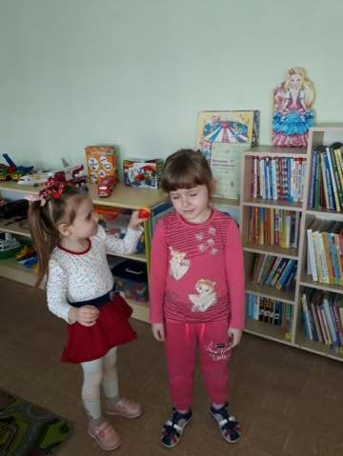
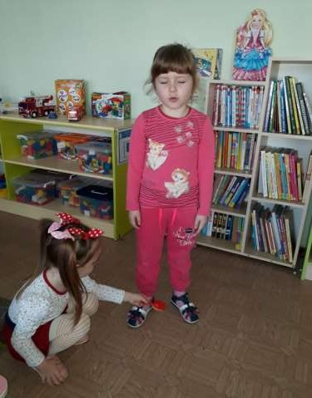

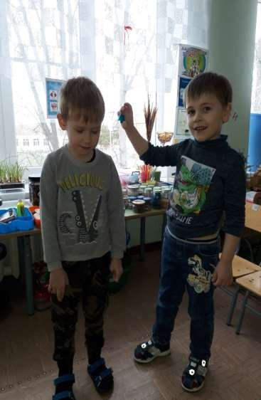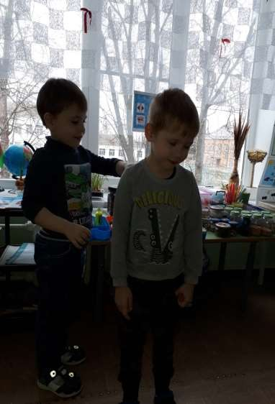

«Формы»
Цель: упражнять детей в умении подбирать предметы по форме, закреплять название геометрических фигур и форм. Развивать внимание, память, мышление.

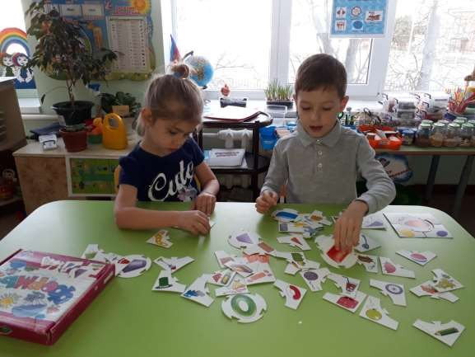

«Вкладыши»
Цель: закрепить знания о геометрических фигурах, об основных цветах; формировать умение создавать образ предмета.

«Лабиринт»
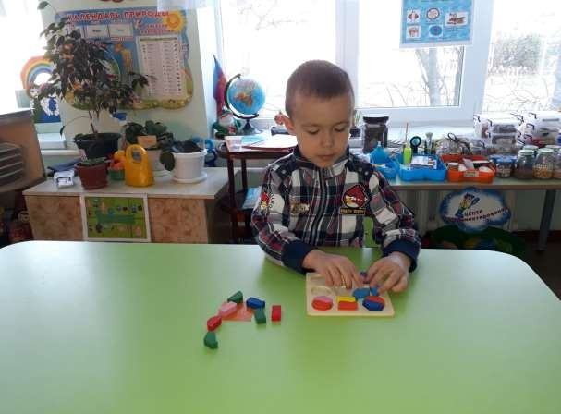
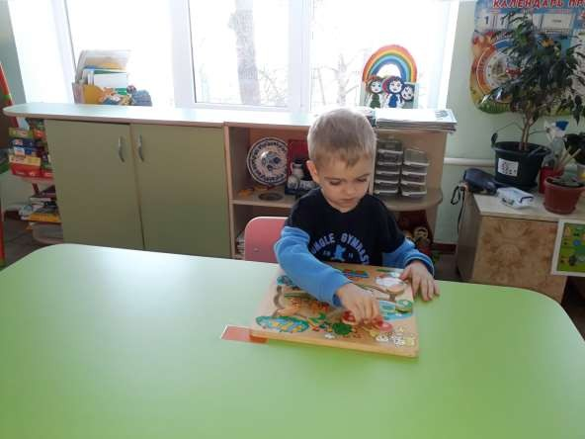
Цель: развивать логическое мышление у детей дошкольного возраста,
памяти, внимание, зрительного восприятия, мелкой моторики пальцев рук.

«Забавные колечки»
Цель: формировать у детей восприятие цвета.
Учить детей группировать детали по цвету. Развивать мышление, мелкую и общую моторику.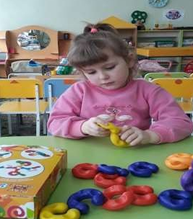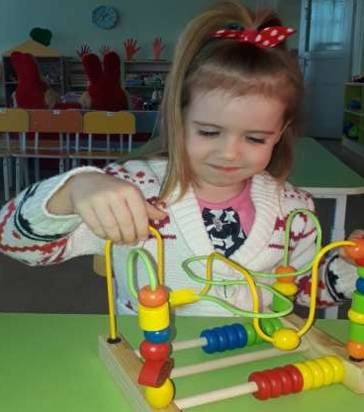

«Сенсорный домик»
Цель: развивать работу по сенсорному развитию детей. Развитие мелкой моторики ,знаний детей о временах года и времени суток.
Развитие знаний детей о геометрических
фигура, слухового восприятия.

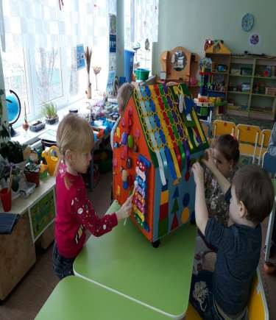
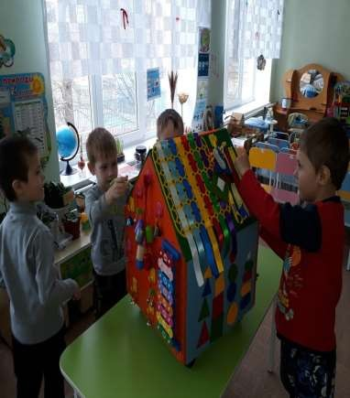

Этап – заключительный Работа с родителями

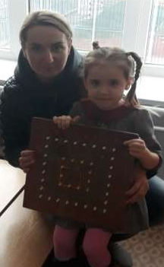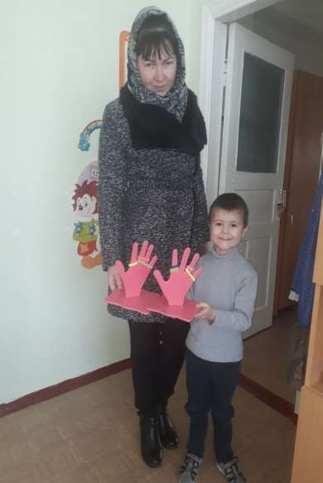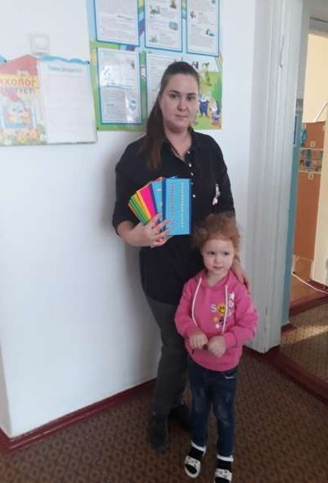
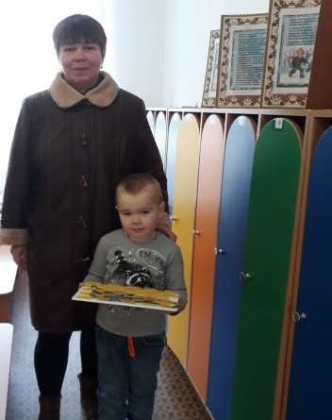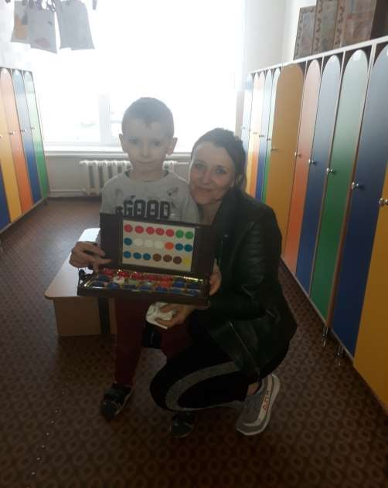

«Повтори ряд»
Цель: способствовать развитию зрительного и слухового восприятия; конкретизировать представления и форме
предметов; продолжать формировать умение действовать по заданному образцу.
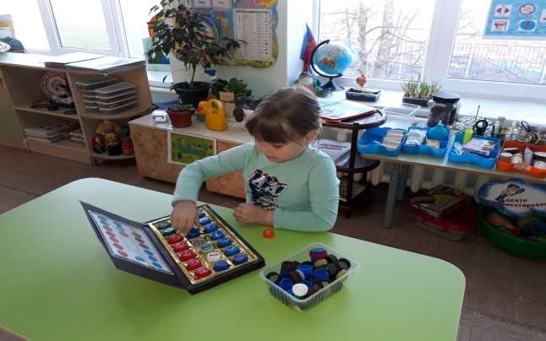

«Мягкий конструктор»
Цель: Закреплять знания о геометрических фигурах- круг, квадрат, треугольник, количестве сторон, количестве углов. Развивать мелкую моторику, глазомер, умение ориентироваться в пространстве.
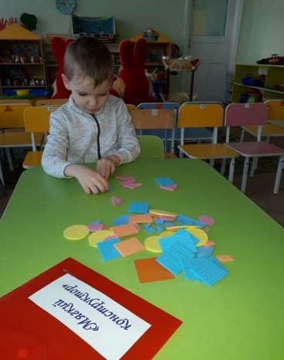
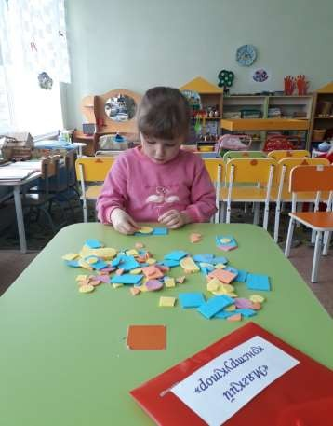

«Тетрис»
Цель: развитие мелкой моторики, внимательности, воображения, логического, пространственного и конструктивного
мышления, комбинаторные способности.
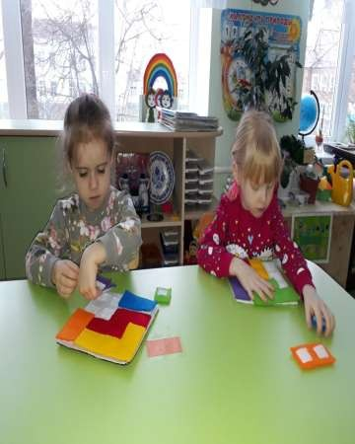
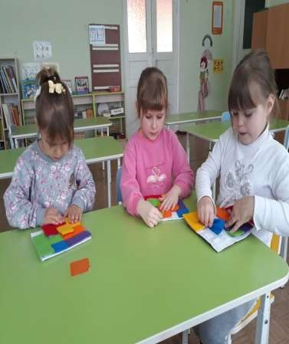

«Шнуровка»
Цель: развитие ориентировки в пространстве, развитие мелкой
моторики рук, развитие глазомера, самостоятельности,
усидчивости, усваивание
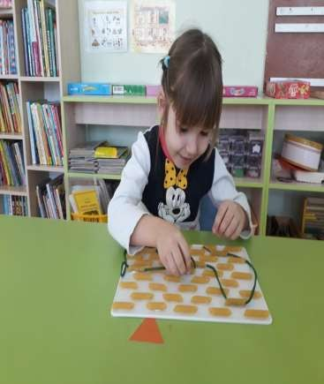
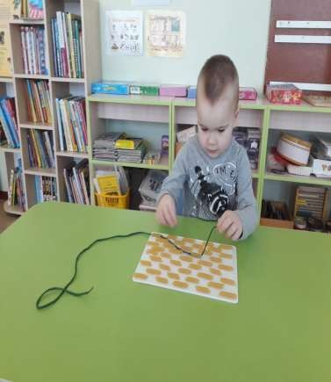
понятия «выше», «ниже», «правее», «левее».

«Волшебные резиночки»

Цель: закрепление основных цветов и знаний разнообразных видов геометрических фигур, линий. Учить дошкольников фантазировать.
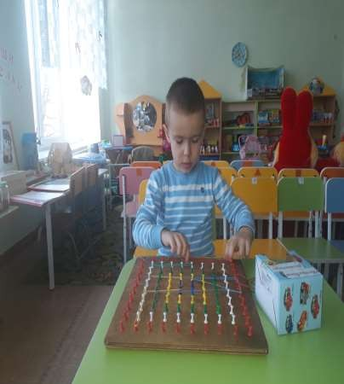
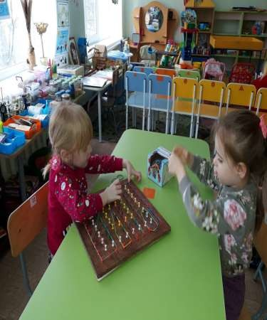

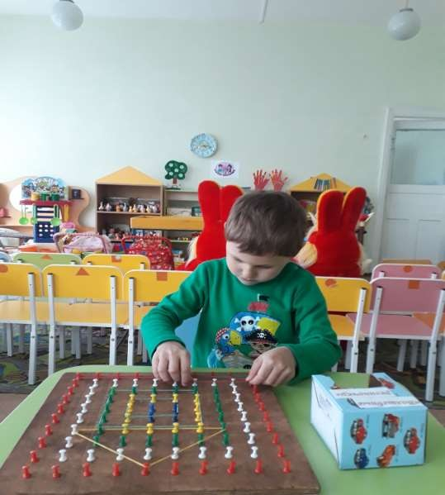

«Полянка»
Цель: развитие мелкой моторики, закрепление сенсорных эталонов, развивать зрительно – моторную координацию, цвет.
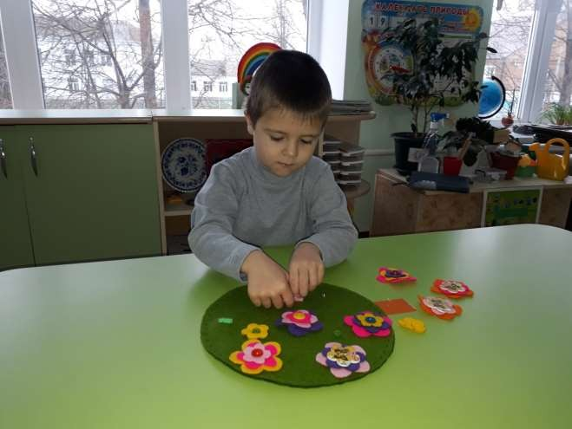

«Динг Ринг»
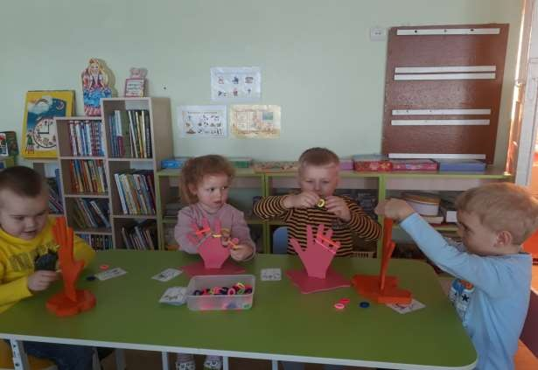
Цель: Совершенствуют общую и мелкую моторику, тактильный и зрительный анализаторы, умение классифицировать по заданному принципу . Развивать зрительно-моторные координации, умение выполнять задание по схеме и по описанию на слух. Развивать воображение, логическое мышление, произвольное внимание, зрительное и слуховое восприятие, творческую активность.

«Сенсорный коврик»
Цель: развивать у детей тактильное восприятие; обогащать активный словарь детей новыми словами, развивать память, внимание, воображение, образное мышление; мелкую
моторику.

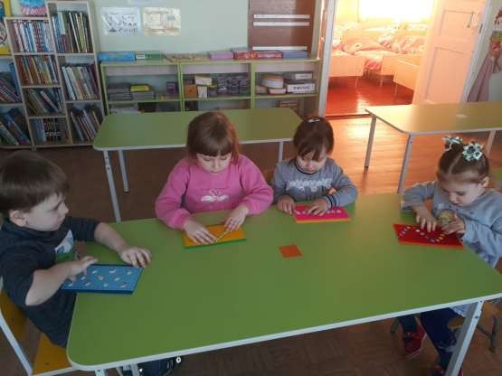

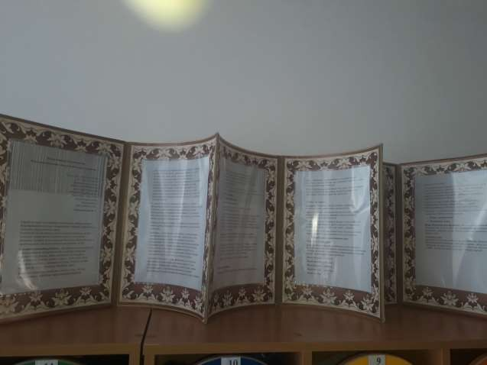
Консультация для родителей

СПАСИБО ЗА
ВНИМАНИЕ!

